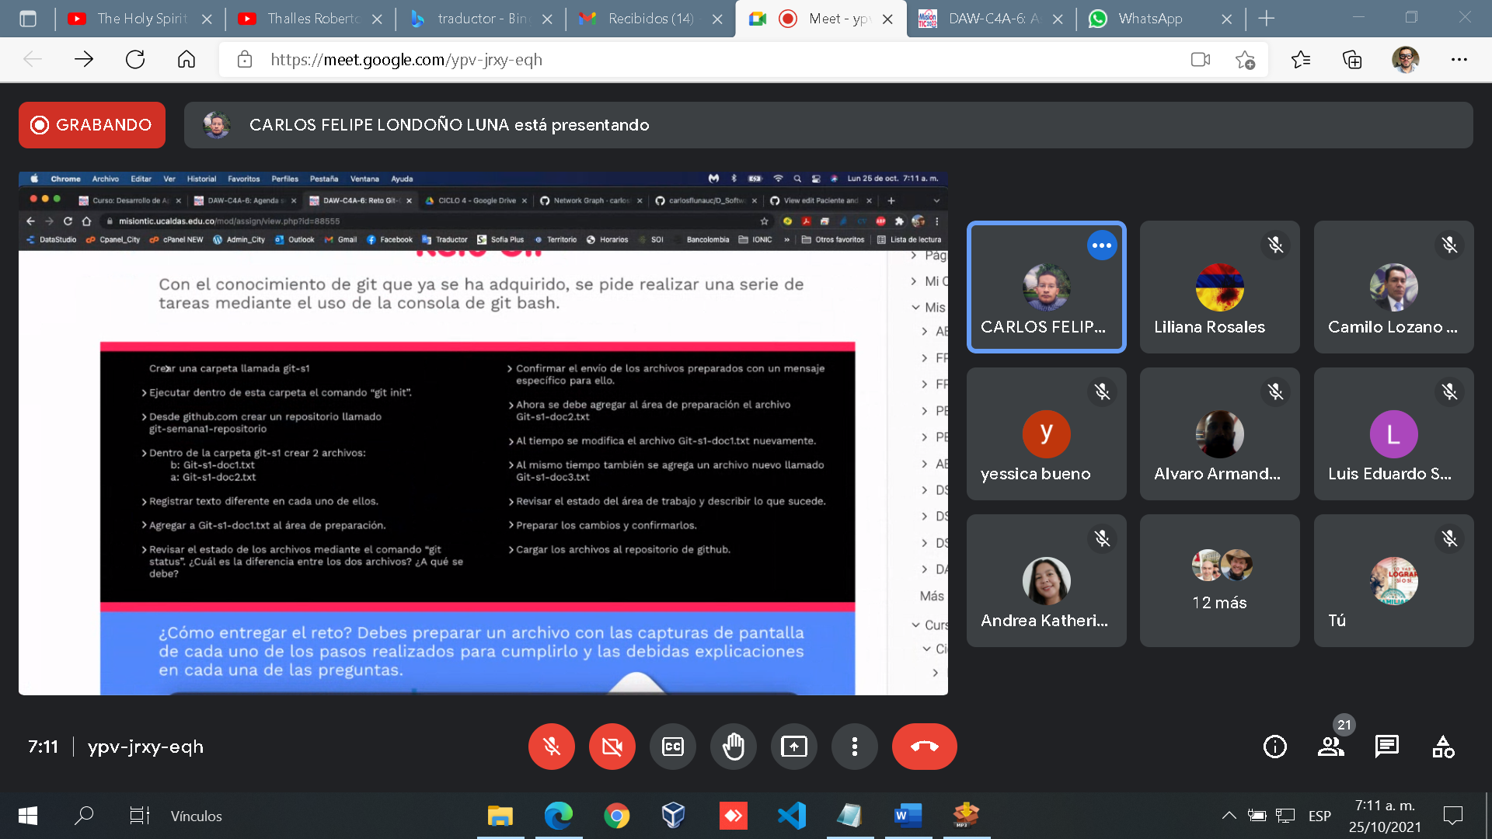

Cambio en la base de datos

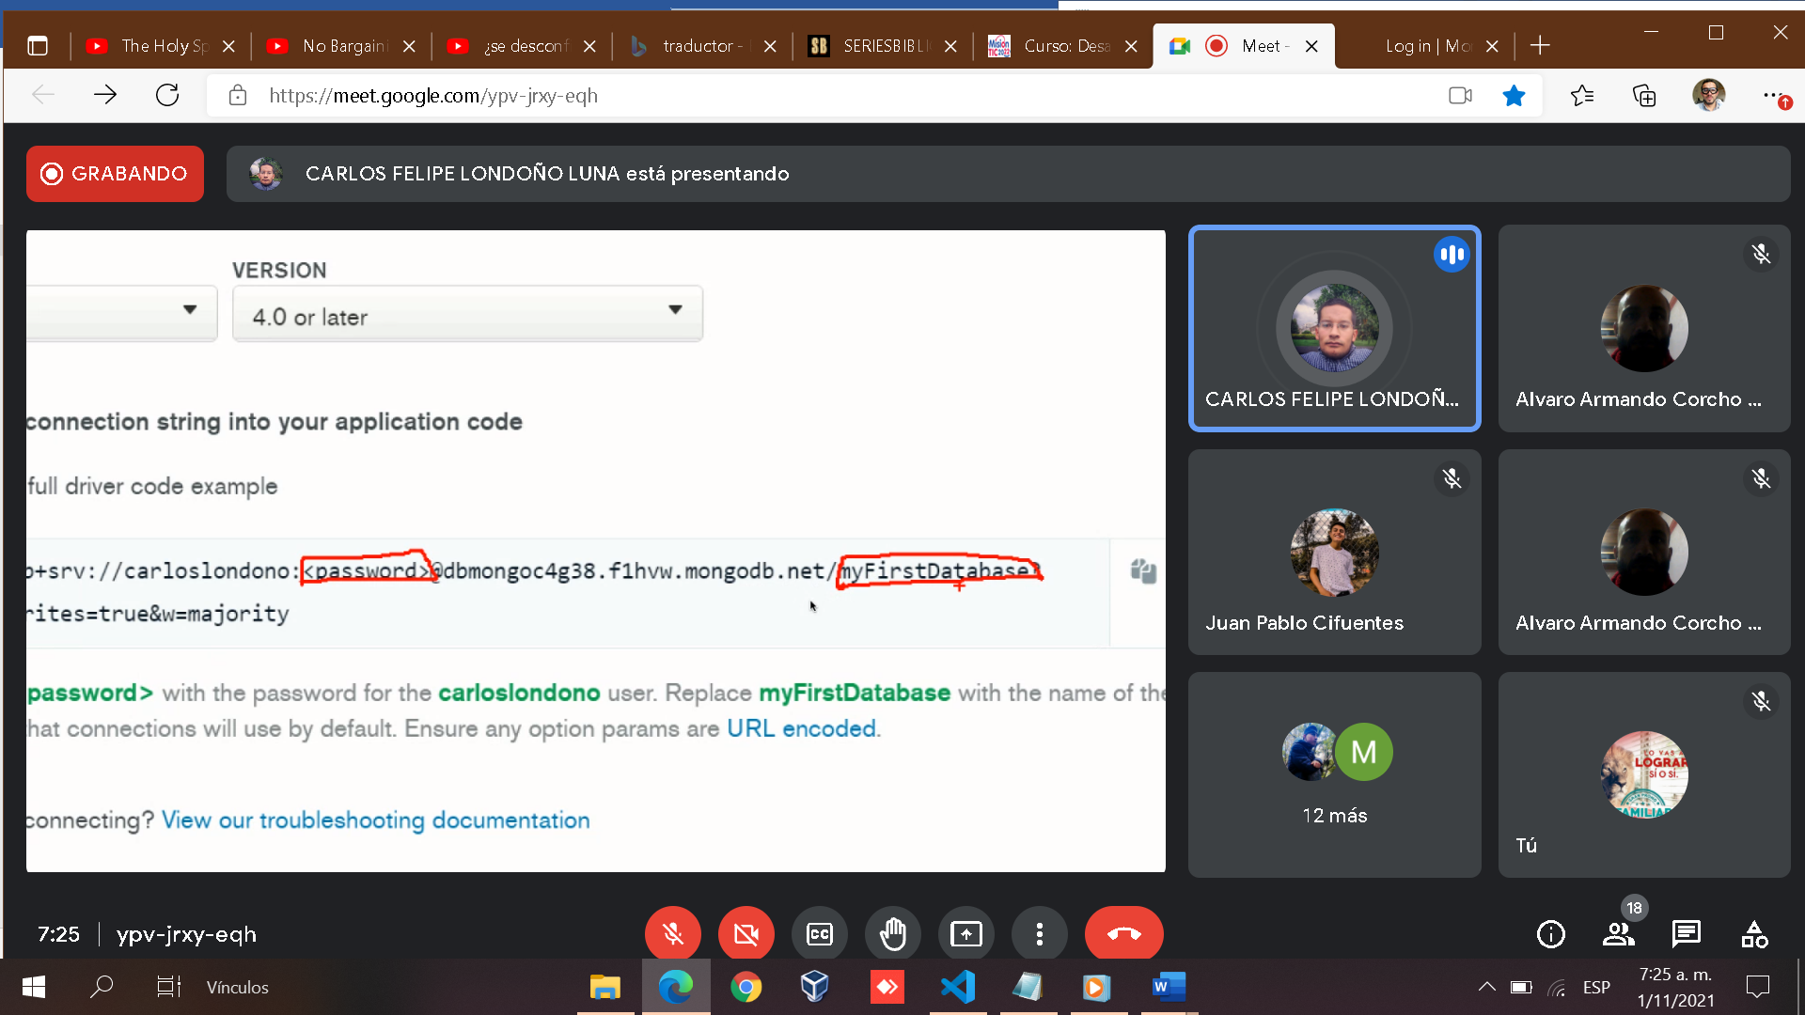

Librerias MongoDB

